附件1-5
2021年珠海市香洲区公开招聘公办中小学教师（第一批）网上初选视频试讲环节
考生操作手册
- 首次登录
考生登录链接：http://www.weikaowu.com/p/1605515563，输入个人的身份证号查看个人考试的相关信息。
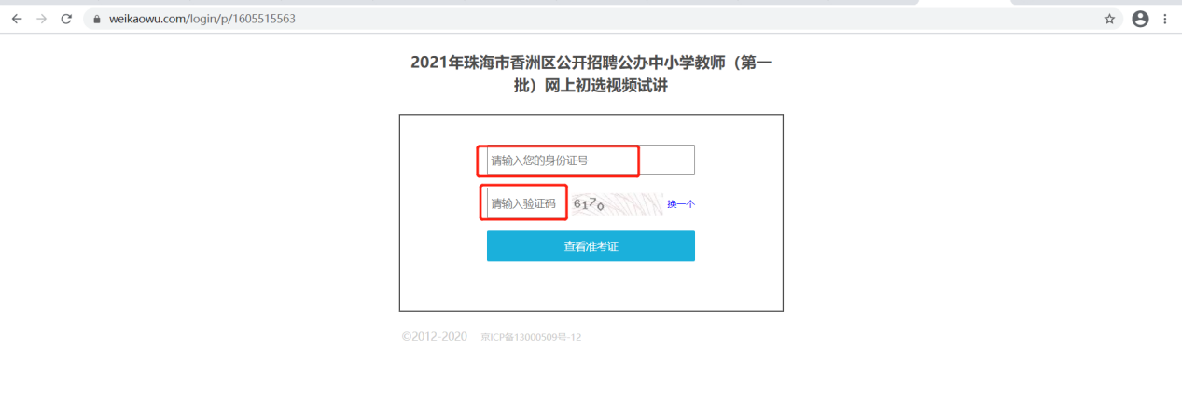
首次登录，考生须在“确认情况”处进行情况确认，选择“确认参加”或“确认放弃”。如点击“确认放弃”，则被视为放弃考试。
- 模拟测试
在模拟测试开放时段，考生可点击模拟练习“[这里]”进行测试。测试前，请确认摄像头、麦克风等考试设备正常开启，并按系统提示进行模拟测试。如因硬件问题无法完成测试，请您更换设备并联系技术人员申请二次测试。若有任何问题可电话咨询客服：400-800-6213、0755-83037800-81899（测试时段内接听）
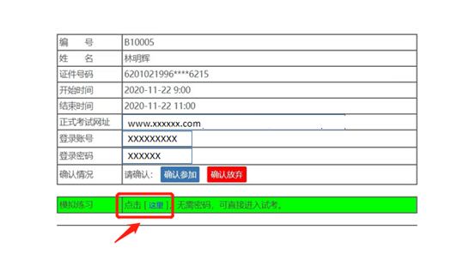
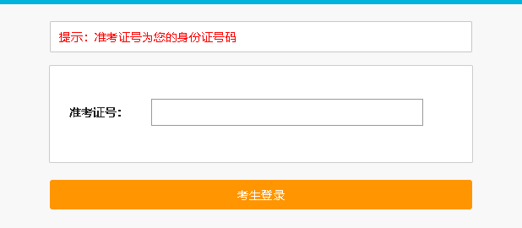
三、正式考试登录
正式考试开考前30分钟，打开准考证上的正式考试网址，输入登陆账号及登陆密码进入到正式考试。
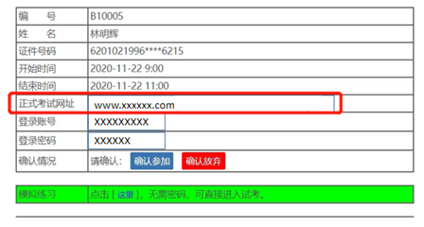

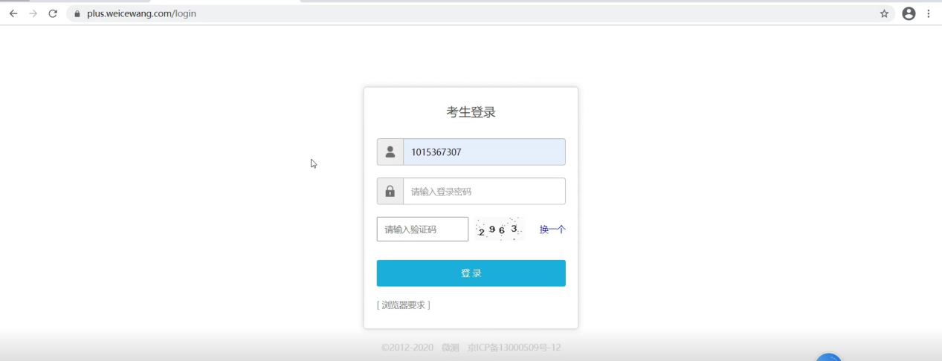

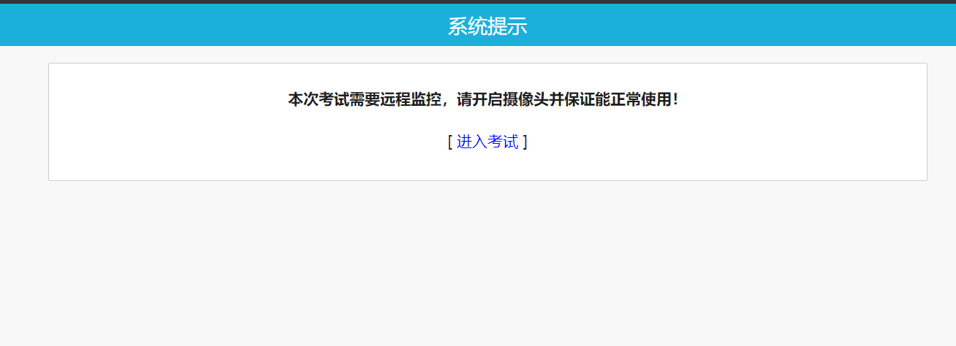

四、人证识别
1.考试前先拍照进行人证识别，系统与公安联网，实时在公安系统进行人证识别。
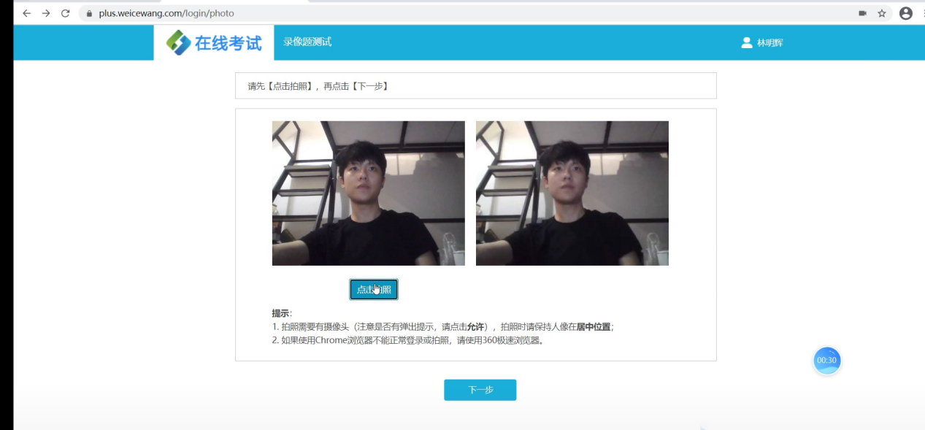
注意：人证识别与视频录制时考生不得遮挡面部。
2.拍照后点击下一步
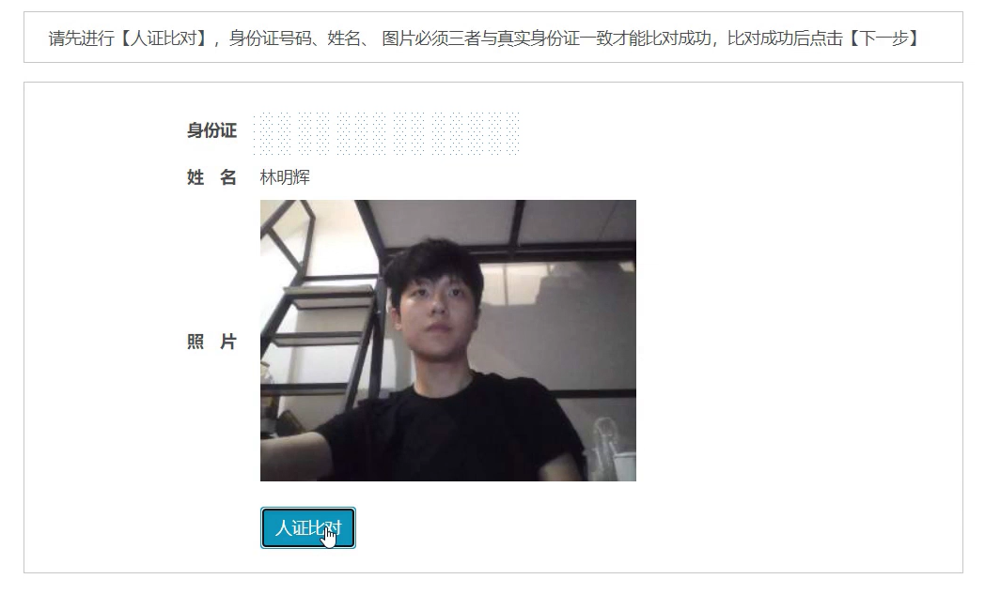

3.人证一致即可识别成功
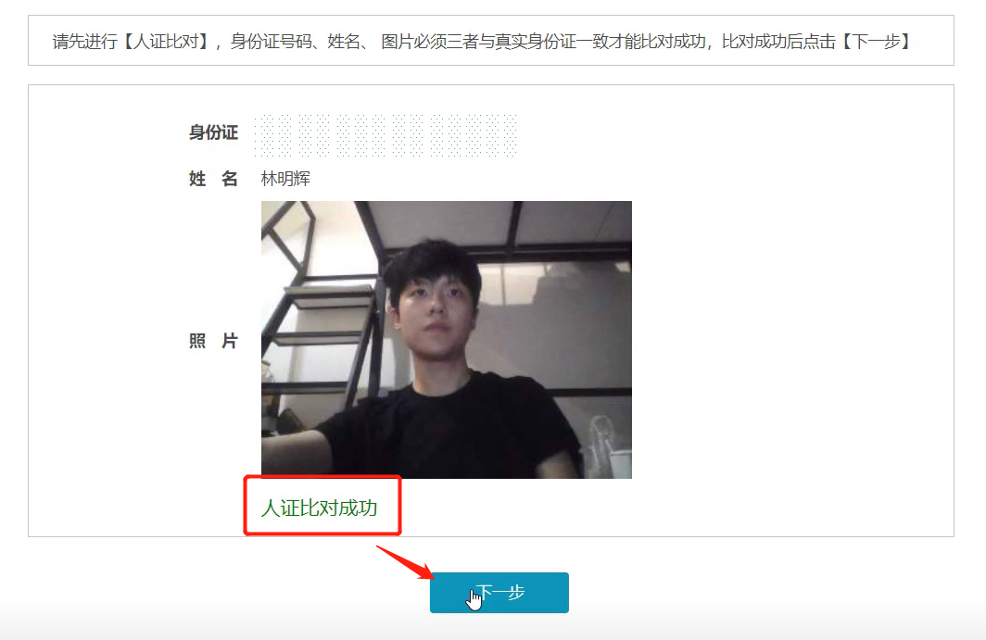
- 正式开考
1.进入考试须知页面（请考生务必仔细阅读考试须知）
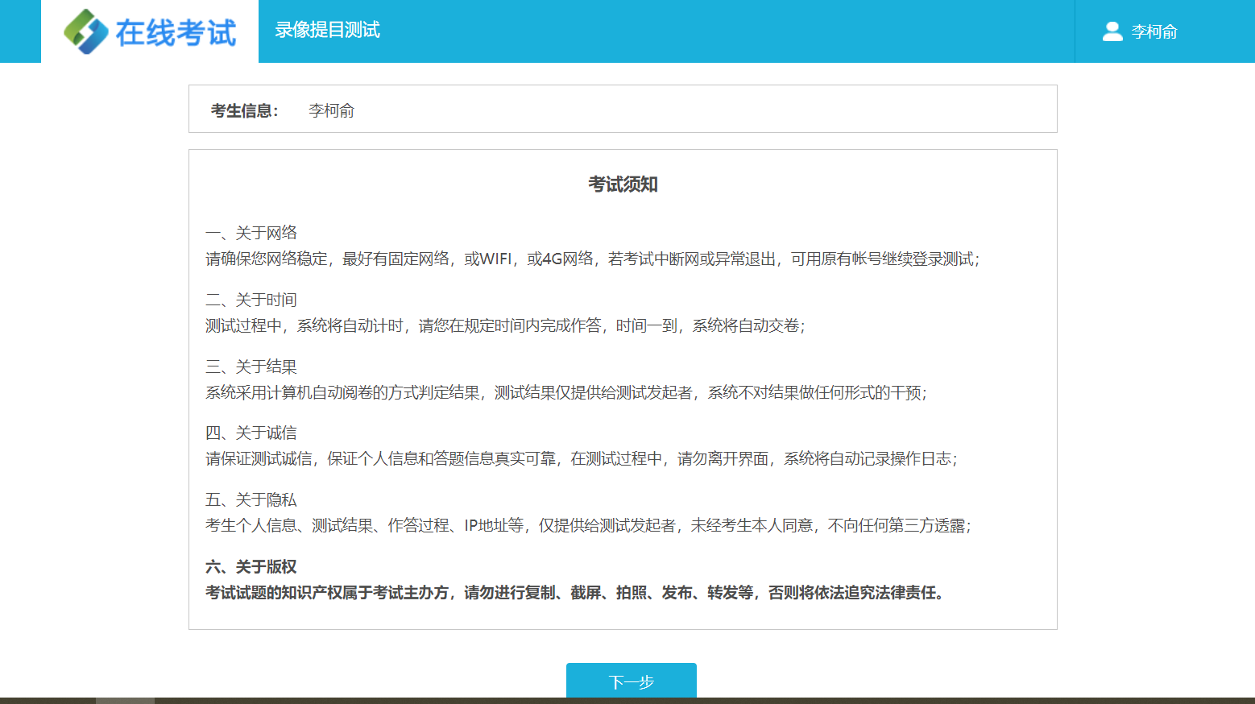

2.点击“下一步”与“确认进入”后开始考试计时。
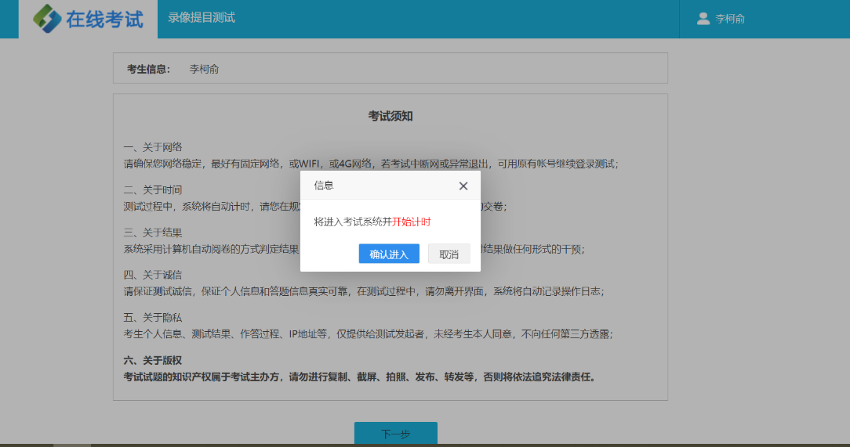
3.点击“进入测试”（进入考试），此页面可看到考试总时长与题目数量（考试总时长在窗口右上方显示）。
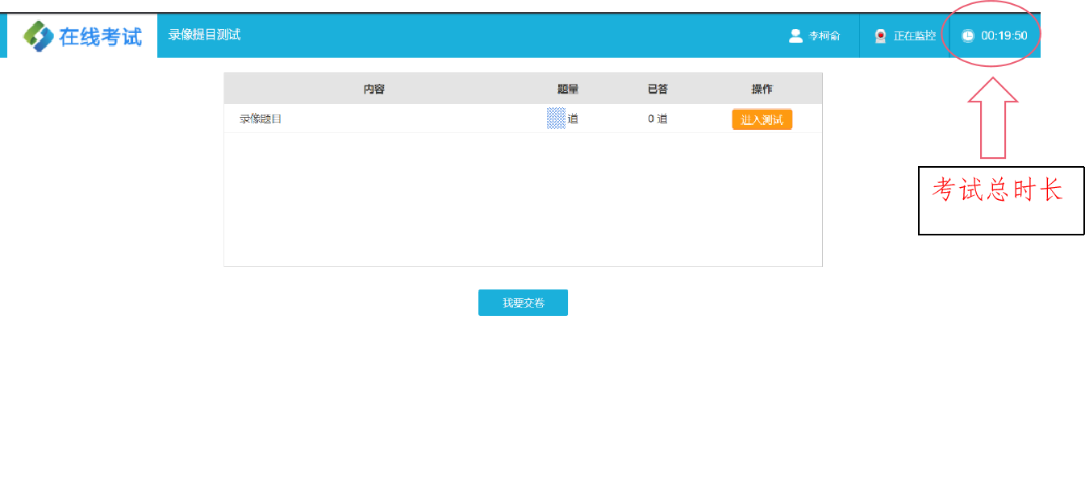
4.视频录制含防作弊功能，若点开其他页面进行作弊，会显示弹窗，后台进行记录。
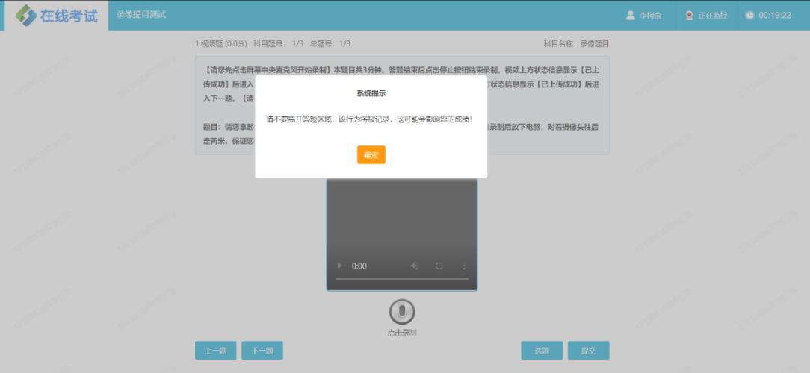
5.录制完毕后点击交卷。
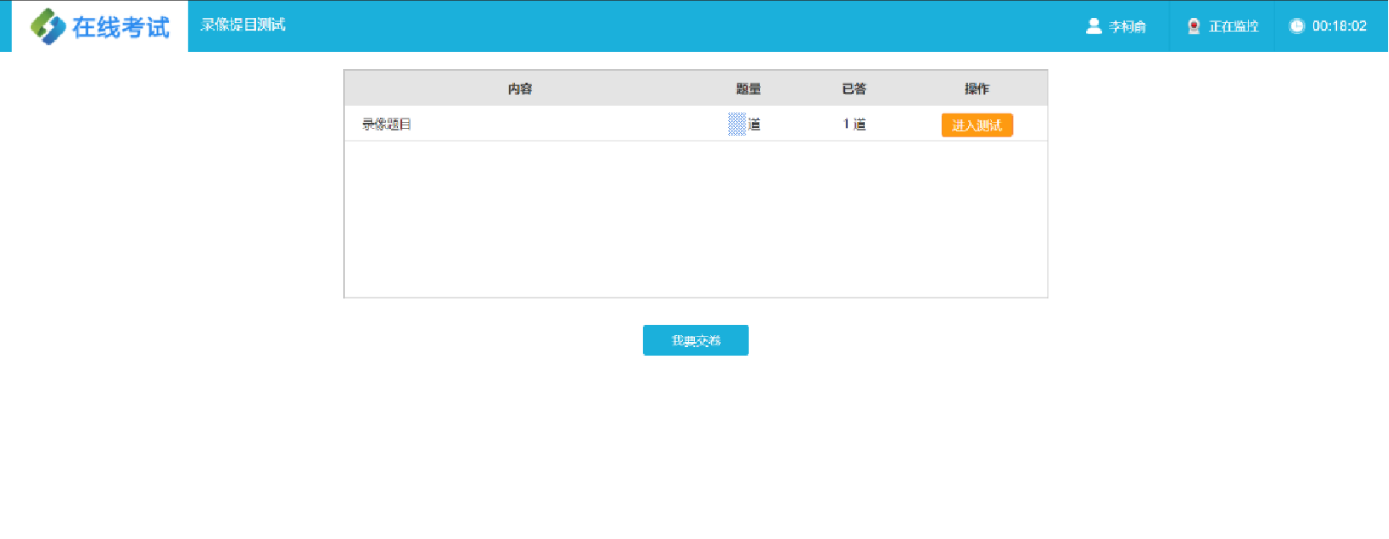

6.若未全部作答，系统会进行提示。
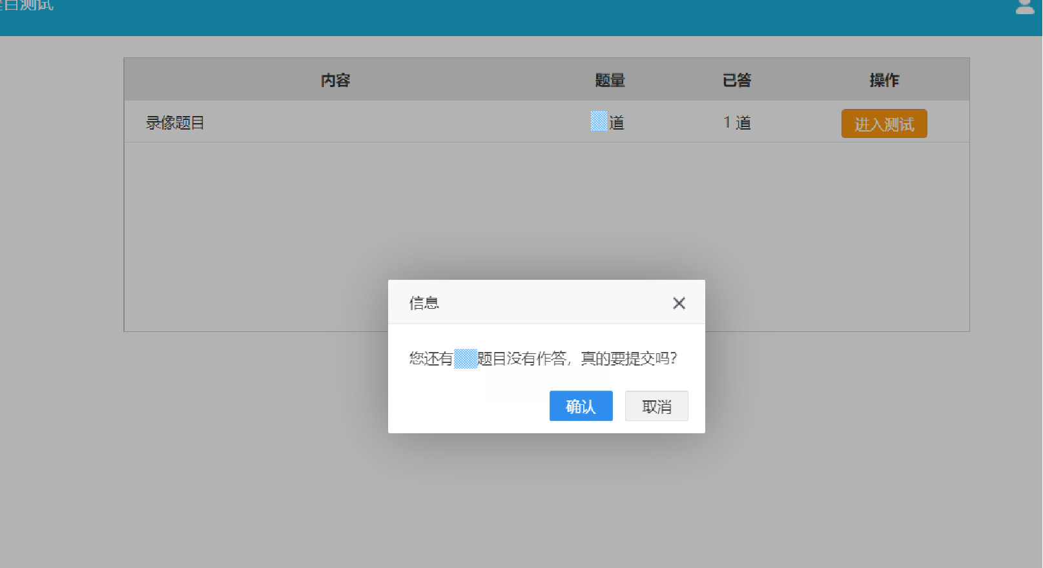

7.确认无误后点击“确认”，考试完成。
